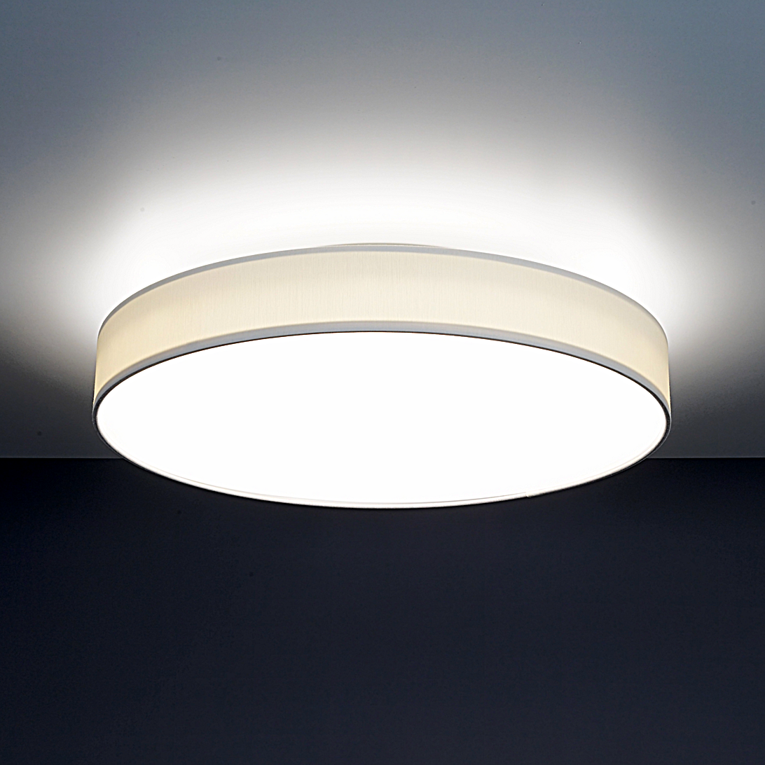**Leuchtenname:** x.round textil A 1200  
  
**Artikelnummer:** 815184  
  
**Serienbeschreibung:**Technischer Ausschreibungstext – Aufbauleuchte x.round textil A

Die x.round textil A ist eine runde LED-Deckenaufbauleuchte mit weicher Lichtwirkung und textiler Gestaltung. Sie kombiniert hochwertige Lichttechnik mit einem wohnlich anmutenden Design und eignet sich ideal für Empfangsbereiche, Besprechungsräume, Aufenthaltszonen oder Hotel- und Gastronomieanwendungen.

Das Leuchtengehäuse besteht aus pulverbeschichtetem Stahlblech mit integriertem Betriebsgerät. Die Abdeckung besteht aus einer weiß-opalen Acrylglasscheibe, die eine gleichmäßige Lichtverteilung ermöglicht. Der äußere Rahmen ist mit einem transluzenten weißen Textil bespannt, das für eine sanfte Lichtwirkung sorgt und gleichzeitig dekorative Akzente setzt.

Die Leuchte erzeugt überwiegend direktes Licht mit einem dezenten indirekten Lichtanteil zur Deckenaufhellung. Ausgestattet mit High-Brightness-LED-Platinen, bietet die x.round textil A flimmerfreies Licht mit hoher Effizienz und Farbwiedergabe (CRI > 90).

Erhältlich ist die Leuchte in verschiedenen Durchmessern von Ø 300 mm bis Ø 1200 mm. Durch diese Variantenvielfalt lässt sich das Leuchtensystem optimal an unterschiedlichste Raumgrößen und Lichtanforderungen anpassen.

Variante und technische Details wie folgt:  
  
**Merkmale:**- Deckenaufbauleuchte

- Direktstrahlend

- Indirektes Licht zur Deckenaufhellung

- Betriebselektronik intern

- Gleichmäßig ausgeleuchtete Opalscheibe

- Textilschirm transluzent weiß

- Weiches Licht

- Flimmerfreies Licht

**Auf Anfrage ohne zusätzliche Kosten:**- Lichtfarbe 2700K oder 4000K

**Gewicht (kg):** 8,4  
  
**Farbe:** RAL 9003 glatt matt, Textil weiß  
  
**Lichtfarbe / Lichttemperatur (K):** 3000  
  
**Schutzart (-):** IP20  
  
**Schutzklasse (-):** I  
  
**Durchmesser (mm):** 1200  
  
**Abmessungen (mm):** Breite: 0mm; Höhe: 90mm; Länge: 0mm  
  
**Einbautiefe (mm):** -  
  
**Pendellänge (mm):** -  
  
**Deckenausschnitt (mm):** -  
  
**Effizienz (lm/W): 120,00 lm/W  
  
Farbwiedergabeindex Ra (-):** >90  
  
**Lichtaustrittswinkel (Grad):** 120  
  
**Gesamtlichtstrom (lm):** 14400  
  
**Gesamtlichtstrom direkt / indirekt (lm):** 12960 / 1440  
  
**Lichtstromerhalt (%):** -  
  
**Systemleistung (W):** 120  
  
**Systemleistung direkt / indirekt (W):** 108 / 12  
  
**Betriebsgerät:** DALI/TD  
  
**Betriebsgerätbeschreibung:** DALI/Touchdim  
  
**Einheitliche Blendungsbewertung (URG):** <21  
  
**Lichtverteilung direkt / indirekt (%):** 90/10  
  
**Produktvariantenbeschreibung:** -  
  
  
  
**Hersteller:** luxwerk - manufaktur für lichttechnik GmbH  
  
**Artikelnummer:** 815184